數值分析 2D Gaussian

學號姓名: 00757025 何文豪

Requirement A

由matlab所積分出來的值為0.160429671237858



Requirement B

Interval = 1 ~ 16 , N = 2 ~ 4

左邊是積出來的值，右邊是左邊減matlab的值取絕對值

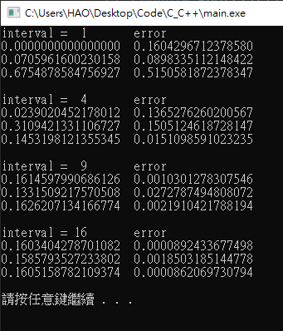

Requirement C

Interval = 1 ~ 49 , N = 2 ~ 4

可以透過增加interval的數量，讓積出來的值更快的接近正解，收斂得更快。

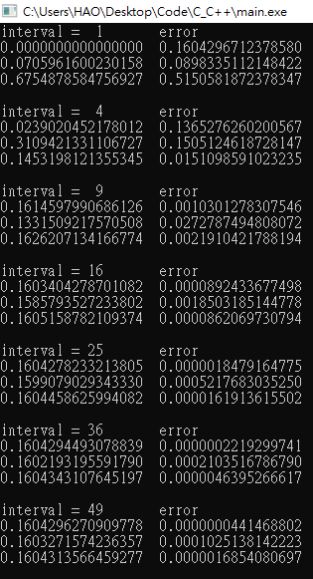

Requirement D

Interval = 1 ~ 49 , N = 1 ~ 7

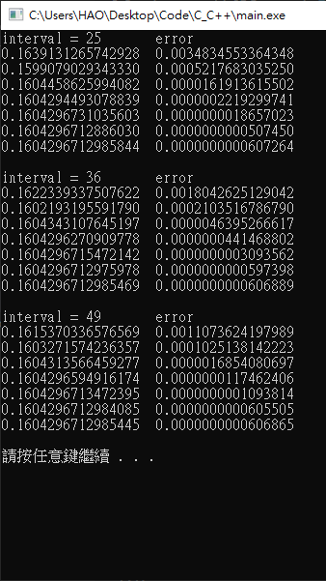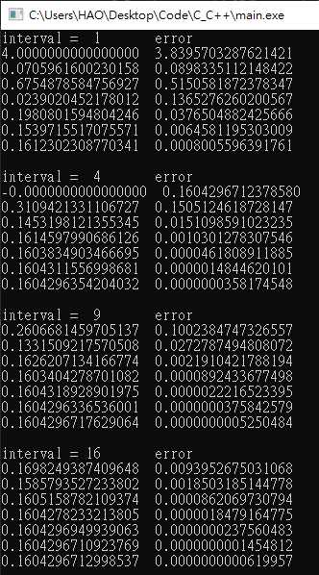在增加interval的數量，並且也增加sample points的數量的情況下，可以看出來誤差明顯減少，interval和sample points的數量越多收斂越快。

Requirement E

sample points和interval哪個比較重要? sample points的數量

情況一 N = 3 ， interval = 1 , 49 :

N = 3 , interval = 1 , error = 0.5150581872378347

N = 3 , interval = 49 , error = 0.0000016854080697

情況二 interval = 9 ， N = 2 , 7 :

N = 2 , interval = 9 , error = 0.0272787494808072

N = 7 , interval = 9 , error = 0.0000000005250484

可以看出來在sample points數量增加情況下，error收斂了8個位數，而在interval數量增加情況下，error只收斂了5個位數。

根據下面Requirement F的兩張圖中可以看出來，以sample points為主的折線圖，它們的斜率都對應到interval為主的折線斜率還要更大(ex : N = 5 對上 D = 25)。

Requirement F

